3주차 예비보고서

전공: 생명과학과 학년: 4학년 학번: 20182186 이름: 김승원

1.

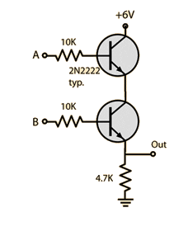

<Transistor AND gate>

AND를 Transistor-level로 그린 모습이다.

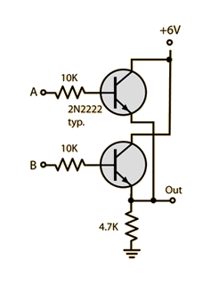

<Transistor OR gate>

OR를 Transistor-level로 그린 모습이다.

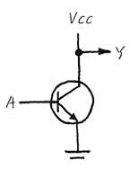

<Transistor NOT gate>

NOT을 Transistor-level로 그린 모습이다.

2. AND gate는 논리적인 결합을 구현하는 기본 디지털 logic이다. AND logic은 A∧B로 표현하며, A와 B의 진리표를 작성했을 때 둘 다 입력이 1인 경우 출력(1)이 발생한다. AND 로직으로는 최솟값을 찾을 때 편하다는 특징이 있다.

OR gate는 논리적인 분리를 구현하는 디지털 logic gate이다. OR logic은 A∨B로 표현하고, AND와는 달리 하나 이상의 입력이 1이 될 경우 출력(1)이 된다. 이때 만약 입력이 높지 않다면 LOW(0)으로 출력된다. OR의 function은 두 이진수 사이의 최댓값을 잘 찾는다.

Inverter(NOT) gate는 논리적인 부정을 구현할 때 사용하는 logic이다. 수학에서 사용하는 연산자인 ¬와 동일하게 사용한다. Inverter의 경우 입력에 반대 논리를 나타낼 때 전압이 출력된다.

3. 팬아웃은 하나의 logic gate의 출력으로 구동되어지는 게이트들의 입력 수를 뜻한다. 팬아웃이 커지면 그만큼 하나의 출력이 많은 logic gate의 입력으로 사용하는 것이다. 보통 디지털 회로에서 많이 사용되고 있는 CMOS같은 표준 논리소자들은 출력신호 1개에 접속할 수 있는 입력 신호수가 제한되어 있다. 이는 출력단에 흐를 수 있는 최대의 전류가 제한되어 있기 때문이다. 팬아웃이 너무 커지면 무리가 가거나 신호에 오류가 발생할 수 있다. 회로가 손실되거나 손실까지는 안되더라도 회로에 무리가 가서 다음 입력단에 입력되는 신호들이 정상적인 논리상태일지는 보장할 수 없다. 따라서 불가피한 경우 버퍼를 사용해서 부하를 막기도 한다. 팬아웃은 IIO/IIH or IOL/IIL 로 계산한다.

4. 전파지연은 전기회로안에서 신호가 회로를 통해 전파될 때 생기는 지연시간이다. 신호값의 변화가 입력으로 부터 출력까지 전달될 때 걸리는 시간인데, 출력의 하강이나 상승에 대해 각각의 입력에서의 하강지연시간 tfd와 상승지연시간인 trd 사이의 평균을 낸 시간이 전파지연시간(tpd)라 한다. TPD=(tPHL+tPLH)/2로 표현할 수 있다.

5. C언어에서 코딩을 할 때 보면 같은 기능을 하는 block들을 수 회 작성해야 하는 경우 들이 있었다. 따라서 C에서도 macro와 function이 생긴 것처럼, verilog에도 task와 function이 생겼다.

우선 task와 function 모두 integers, real, time variables, registers, local variables 모두 가질 수 있다. 하지만 wire를 갖지 못하고, always, initial 구문을 가지지 못한다. 즉 behavioral 구만 포함할 수 있다. Function과 task 공통점도 가지지만, 차이점도 있다. Task는 task안에서 task와 function 모두 호출 가능하지만, function은 function은 가능해도 task는 호출이 불가능하다. 또한 task는 non-zero simulation에 실행되지만, function의 경우 항상 0 simulation에 실행된다. 그리고 delay와 event 그리고 timing 제어구문을 task는 가질 수 있지만, function은 불가능하다. 그리고 task는 하나 이상의 inout, output, input 등의 인수를 가지거나 인수를 하나도 안가지는 경우도 있지만, function의 경우에는 무조건 input 인수를 하나 이상 가져야한다. 마지막으로 function은 output과 input의 인수를 가질 수 없고, Task의 경우 output이나 inout의 인수를 통해서도 다수의 값을 전달할 수 있다.